**Hệ thống Quản lý bệnh viện**

**System Requirement Software**

Mục lục:

4.1 Mục đích đề tài 3

4.2 Phạm vi đề tài 3

5.1 Actors – Các tác nhân 4

5.2 Biểu đồ use-case của hệ thống 4

5.2.1 Quản lý tiếp nhận bệnh nhân 6

5.2.2 Quản lý khám bệnh 6

5.2.3 Quản lý xét nghiệm 6

5.2.4 Quản lý kết quả xét nghiệm 6

5.2.5 Quản lý viện phí 6

5.2.6 Quản lý nội trú 7

5.2.7 Quản lý điều trị nội trú 7

5.2.8 Quản lý hồ sơ bệnh án 7

5.2.9 Quản lý dược 7

5.2.10 Quản lý ngân hàng máu 8

5.2.11 Quản lý nhân viên 8

5.2.12 Quản lý tài chính 9

5.3 System Pages Flow 10

6 MÔ TẢ CHỨC NĂNG 11

6.1 Login: 11

6.2 Giao diện chính của chương trình 12

6.3 Quản lý tiếp nhận bệnh nhân 14

6.4 Quản lý khám bệnh: 16

6.5 Quản lý xét nghiệm 19

6.6 Quản lý kết quả xét nghiệm: 21

6.7 Quản lý viện phí 25

6.8 Quản lý nội trú: 26

6.9 Quản lý điều trị nội trú: 29

6.10 Quản lý hồ sơ bệnh án 31

6.11 Quản lý dược 33

6.12 Quản lý ngân hàng máu 35

6.13 Quản lý nhân viên 36

6.14 Quản lý tài chính 40

7 Các điều kiện phi chức năng 41

8 Phụ lục 41

1. LỊCH SỬ CẬP NHẬT TÀI LIỆU

|  |  |  |
| --- | --- | --- |
| Ngày | Phiên bản | Mô tả |
| 23/2/2023 | 1.0 | Hoàn thành các sơ đồ |
| 20/3/2023 | 2.0 | Chỉnh sửa theo yêu cầu. |

**2. TÀI LIỆU THAM KHẢO**

|  |  |
| --- | --- |
| Tên tài liệu | Mô tả |
| Hospital Management And Information System (HMIS) 2006 by Quintera Solutions company | Các module của một hệ thống quản lý thư viện, các tác nhân chính và các chức năng quan trọng của hệ thống do công ty Quintera Solutons đề xuất |
| Model Hospital Management System by Singular Logic | Mô hình của một hệ thống quản lý thư viện và các thức tiến hành của hệ thống |
| Hospital Management Software Development. The research by Olawale SobogunGod | Bài nghiên cứu phân tích usecase interface của một hệ thống quản lý bệnh viện và cho cái nhìn tổng quan về thiết kế data model của hệ thống đó. |

**3. DANH SÁCH PHÂN PHỐI VÀ PHÊ CHUẨN**

1. Nguyễn Phan Anh Minh
2. Lữ Đoàn Kiên
3. Nguyễn Xuân Khiêm
4. Lê Hoàng Lộc
5. Đặng Duy Bảo

**4. GIỚI THIỆU**

## 4.1 Mục đích đề tài

Đề tài thực hiện nhằm xây dựng một hệ thống quản lý bệnh viện hiệu quả, thân thiện với người sử dụng, góp phần giúp ích cho đội ngũ y bác sĩ trong quá trình tiếp nhận và điều trị bệnh nhân, đồng thời giúp ban quản trị dễ dàng theo dõi tình hình hoạt động của bệnh viện.

## 4.2 Phạm vi đề tài

Đề tài thực hiện các chức năng:

_ Quản lý tiếp nhận bệnh nhân.

_ Quản lý khám bệnh.

_ Quản lý xét nghiệm.

_ Quản lý kết quả xét nghiệm.

_ Quản lý viện phí.

_ Quản lý nội trú.

_ Quản lý điều trị nội trú.

_ Quản lý hồ sơ bệnh án.

_ Quản lý dược.

_ Quản lý ngân hàng máu.

_ Quản lý nhân viên.

_ Quản lý tài chính.

**5. TỔNG QUAN**

## 5.1 Actors – Các tác nhân

|  |  |
| --- | --- |
| Actor | Description |
| Administrator | Người quản lý tất cả nhân sự trong bệnh viện. |
| Bác sĩ | Người quản lý bệnh nhân, quản lý các hồ sơ và bệnh án của bệnh nhân. |
| Phòng kế toán | Người quản lý về vấn đề tài chính, kế toán, lương... của các nhân viên trong bệnh viện. |
| Phòng y vụ | Người quản lý việc xuất, nhập viện của bệnh nhân, quản lý về hồ sơ bệnh nhân, vật tư của bệnh viện. |

## 5.2 System Pages Flow

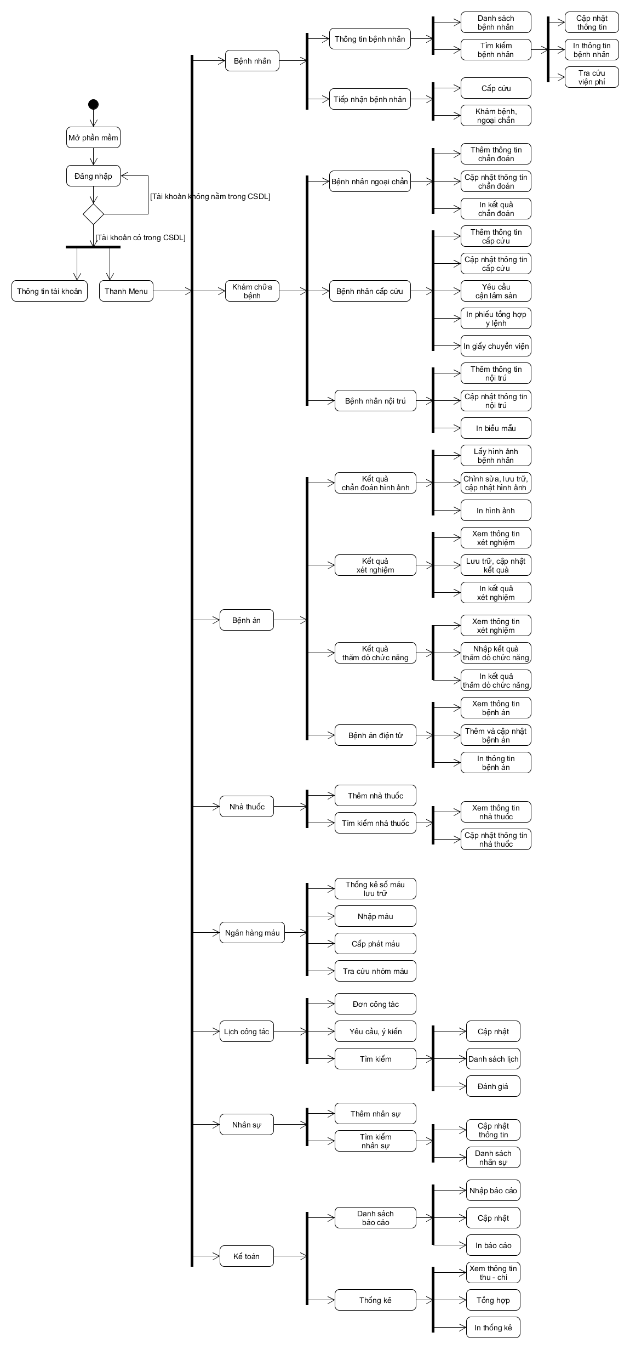

# 6 MÔ TẢ CHỨC NĂNG

## 6.1 Login:

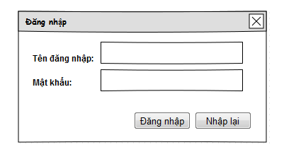

|  |  |  |  |  |  |  |
| --- | --- | --- | --- | --- | --- | --- |
| **Screen** | | Đăng nhập | | | | |
| **Description** | | Mỗi nhân viên, bác sĩ, y tá trong bệnh viện đều được cấp một tài khoản truy cập riêng và phân quyền giới hạn truy cập, admin cũng có một tài khoản riêng để quản lý. | | | | |
| **Screen Access** | | Hiển thị sẵn khi chạy chương trình. | | | | |
| **Screen Content** | | | | | | |
| **Item** | **Type** | | **Data** | | **Description** | |
| Tên đăng nhập | TextField - String(50) | | TAIKHOAN.TenDangNhap | | Nhập tên đăng nhập của User. | |
| Mật khẩu | Password - String(50) | | TAIKHOAN.MatKhau | | Nhập mật khẩu để đăng nhập cho User. | |
| Đăng nhập | Button | |  | | Thực hiện việc đăng nhập để sử dụng các chức năng. | |
| Nhập lại | Button | |  | | Xoá tất cả các dữ liệu có trong Tên đăng nhập và Mật khẩu. | |
| **Screen Actions** | | | | | | |
| **Action Name** | **Description** | | | **Success** | | **Failure** |
| Đăng nhập | Đăng nhập vào hệ thống và được phân luồn quyền cho từng cá nhân | | | Truy cập được vào hệ thống tuỳ theo phân quyền chức năng mà chuyển đến. | | Hiển thị thông báo:  "Đăng nhập thất bại. Sai tài khoản hoặc mật khẩu" |
| Nhập lại | Xóa hết các text fiel trong hai trường Tên đăng nhập và mật khẩu. | | | Các trường text fiel rỗng. | |  |

## 6.2 Giao diện chính của chương trình

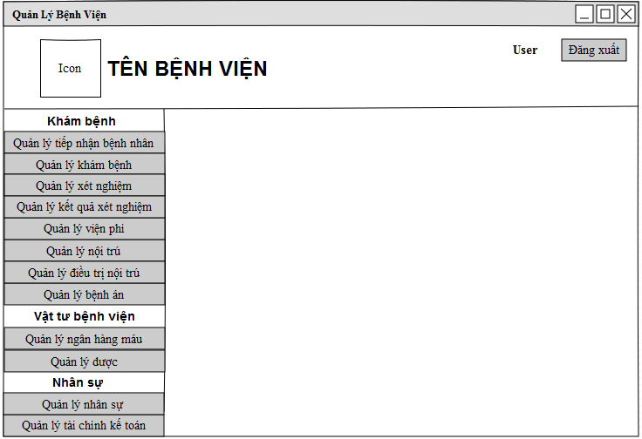

|  |  |  |  |  |  |
| --- | --- | --- | --- | --- | --- |
| **Screen** | Quản lý bệnh viện | | | | |
| **Description** | Hiển thị danh sách các chức năng của trương trình. | | | | |
| **Screen Access** | Sau khi đăng nhập thành công vào hệ thống. | | | | |
| **Screen Content** | | | | | |
| **Item** | **Type** | **Data** | | **Description** | |
| Icon | Image | BENHVIEN.Icon | | Icon của bệnh viện | |
| Tên bệnh viện | Label - String(50) | BENHVIEN.TenBV | | Tên của bệnh viện | |
| User | Label - String(50) | NHANVIEN.HoTen | | Tên user đăng nhập vào hệ thống. | |
| Đăng xuất | Button |  | | Đăng xuất khỏi hệ thống | |
| Khám bệnh | Label - String(10) |  | |  | |
| Quản lý tiếp nhận bệnh nhân | Button |  | | Chức năng quản lý tiếp nhận bệnh nhân | |
| Quản lý khám bệnh | Button |  | | Chức năng quản lý khám bệnh | |
| Quản lý xét nghiệm | Button |  | | Chức năng quản lý xét nghiệm | |
| Quản lý kết quả xét nghiệm | Button |  | | Chức năng quản lý kết quả xét nghiệm | |
| Quản lý viện phí | Button |  | | Chức năng quản lý viện phí. | |
| Quản lý nội trú | Button |  | | Chức năng quản lý nội trú. | |
| Quản lý điều trị nội trú | Button |  | | Chức năng quản lý điều trị nội trú. | |
| Quản lý hồ sơ bệnh án | Button |  | | Chức năng quản lý hồ sơ bệnh án. | |
| Vật tư bệnh viện | Label - String(20) |  | |  | |
| Quản lý dược | Button |  | | Chức năng quản lý dược. | |
| Quản lý ngân hàng máu | Button |  | | Chức năng quản lý ngân hàng máu. | |
| Nhân sự | Label - String(7) |  | |  | |
| Quản lý nhân sự | Button |  | | Chức năng quản lý nhân sự. | |
| Quản lý tài chính | Button |  | | Chức năng quản lý tài chính | |
| **Screen Actions** | | | | | |
| **Action Name** | **Description** | | **Success** | | **Failure** |
| Quản lý tiếp nhận bệnh nhân | Click vào dể sử dụng chức năng quản lý tiếp nhận bệnh nhân. | | Hiển thị giao diện Quản lý tiếp nhận bệnh nhân và tiến hành sử dụng chức năng này. | | Gửi thông điệp “Bạn không thể thực hiện chức năng này”. Chỉ có y tá được quyền thực hiện chức năng này. |
| Quản lý khám bệnh. | Click vào dể sử dụng chức năng quản lý khám bệnh. | | Hiển thị giao diện Quản lý tiếp nhận bệnh nhân và tiến hành sử dụng chức năng này. | | Gửi thông điệp “Bạn không thể thực hiện chức năng này”. Chỉ có bác sỹ được quyền thực hiện chức năng này. |
| Quản lý xét nghiệm. | Click vào dể sử dụng chức năng quản lý xét nghiệm. | | Hiển thị giao diện Quản lý xét nghiệm và tiến hành sử dụng chức năng này. | | Gửi thông điệp “Bạn không thể thực hiện chức năng này”. Chỉ có bác sỹ được quyền thực hiện chức năng này. |
| Quản lý kết quả xét nghiệm. | Click vào dể sử dụng chức năng quản lý kết quả xét nghiệm. | | Hiển thị giao diện Quản lý kết quả xét nghiệm và tiến hành sử dụng chức năng này. | | Gửi thông điệp “Bạn không thể thực hiện chức năng này”. Chỉ có bác sỹ được quyền thực hiện chức năng này. |
| Quản lý viện phí. | Click vào dể sử dụng chức năng quản lý viện phí. | | Hiển thị giao diện Quản lý viện phí và tiến hành sử dụng chức năng này. | | Gửi thông điệp “Bạn không thể thực hiện chức năng này”. Chỉ có y tá được quyền thực hiện chức năng này. |
| Quản lý nội trú. | Click vào dể sử dụng chức năng quản lý nội trú. | | Hiển thị giao diện Quản lý nội trú và tiến hành sử dụng chức năng này. | | Gửi thông điệp “Bạn không thể thực hiện chức năng này”. Chỉ có y tá được quyền thực hiện chức năng này. |
| Quản lý điều trị nội trú. | Click vào dể sử dụng chức năng quản lý điều trị nội trú. | | Hiển thị giao diện Quản lý điều trị nội trú và tiến hành sử dụng chức năng này. | | Gửi thông điệp “Bạn không thể thực hiện chức năng này”. Chỉ có y tá, bác sỹ được quyền thực hiện chức năng này. |
| Quản lý hồ sơ bệnh án. | Click vào dể sử dụng chức năng quản lý hồ sơ bệnh án. | | Hiển thị giao diện Quản lý hồ sơ bệnh án và tiến hành sử dụng chức năng này. | | Gửi thông điệp “Bạn không thể thực hiện chức năng này”. Chỉ có bác sỹ, y tá được quyền thực hiện chức năng này. |
| Quản lý dược. | Click vào dể sử dụng chức năng quản lý dược phẩm. | | Hiển thị giao diện Quản lý dược và tiến hành sử dụng chức năng này. | | Gửi thông điệp “Bạn không thể thực hiện chức năng này”. Chỉ có bác sỹ, y tá được quyền thực hiện chức năng này. |
| Quản lý ngân hàng máu. | Click vào dể sử dụng chức năng quản lý ngân hàng máu | | Hiển thị giao diện Quản lý ngân hàng máu và tiến hành sử dụng chức năng này. | | Gửi thông điệp “Bạn không thể thực hiện chức năng này”. Chỉ có bác sỹ, y tá được quyền thực hiện chức năng này. |
| Quản lý nhân sự. | Click vào dể sử dụng chức năng quản lý nhân sự. | | Hiển thị giao diện Quản lý nhân sự và tiến hành sử dụng chức năng này. | | Gửi thông điệp “Bạn không thể thực hiện chức năng này”. Chỉ có admin được quyền thực hiện chức năng này. |
| Quản lý tài chính. | Click vào dể sử dụng chức Quản lý tài chính. | | Hiển thị giao diện Quản lý tài chính và tiến hành sử dụng chức năng này. | | Gửi thông điệp “Bạn không thể thực hiện chức năng này”. Chỉ có admin được quyền thực hiện chức năng này. |

## 6.3 Quản lý tiếp nhận bệnh nhân

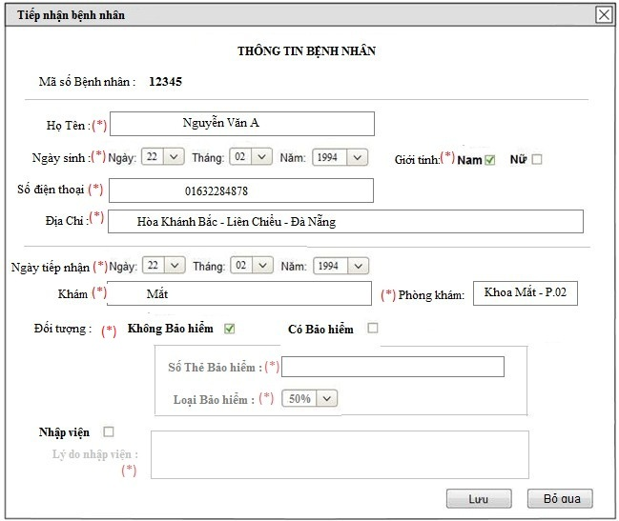

|  |  |  |  |  |  |
| --- | --- | --- | --- | --- | --- |
| **Screen** | Tiếp nhận bệnh nhân | | | | |
| **Description** | Lấy thông tin người bệnh để quản lý chuẩn xác trong quá trình Khám và chữa bệnh. | | | | |
| **Screen Access** | Click vào Quản lý tiếp nhận bệnh nhân trong thanh Menu | | | | |
| **Screen Content** | | | | | |
| **Item** | **Type** | **Data** | | **Description** | |
| Mã số bệnh nhân | Label - String(5) | BENHNHAN.MaBN | | Mã số sẽ tự cấp cho mỗi bệnh nhân đến khám chữa bệnh. Để quản lý tất cả các quá trình từ khi nhập viện đến khi xuất viện. | |
| Họ Tên | Textbox Field - String(50) | BENHNHAN.Hoten | | Họ và tên của bệnh nhân đến khám chữa bệnh. | |
| Ngày sinh | List option - date | BENHNHAN.NgaySinh | | Ngày sinh của bệnh nhân. Ngày sinh được chọn theo từng ô Ngày-Tháng-Năm. | |
| Giới tính | Tick | BENHNHAN.GioiTinh | | Giới tính của bệnh nhân. | |
| Số điện thoại | Textbox Field -String(12) | BENHNHAN.SoDienThoai | | Số điện thoại của bệnh nhân. | |
| Địa chỉ | Textbox Field - String(50) | BENHNHAN.DiaChi | | Địa chỉ nơi ở của bệnh nhân. | |
| Ngày tiếp nhận | List option | BENHNHAN.NgayTiepNhan | | Ngày mà bệnh nhân đến bệnh viện để khám chữa bệnh. | |
| Khám | Textbox Field - String(50) | BENHAN.NoiDungKham | | Yêu cầu khám của bệnh nhân. | |
| Phòng khám | Textbox Field - String(50) | BENHAN.PhongKham | | Cung cấp phòng khám cho bệnh nhân biết để đến khám. | |
| Đối tượng | Tick |  | | Chọn đối tượng bệnh nhân có bảo hiểm hay không để tính viện phí sau khi bệnh nhân ra viện. | |
| Số thẻ bảo hiểm | Textbox Field - String(50) | BENHNHAN.SoTheBaoHiem | | Lưu mã số bảo hiểm để kiểm tra và để làm việc với nhà Bảo hiểm khi cần. (Cho phép nhập khi tick vào đối tượng là có bảo hiểm). | |
| Loại Bảo hiểm | List option | BENHNHAN.LoaiBaoHiem | | Chọn loại bảo hiểm ( bao nhiêu phần trăm) để tính viện phí khi bệnh nhân xuất viện. (Cho phép nhập khi tick vào đối tượng là có bảo hiểm). | |
| Nhập viện | Tick |  | | Chọn nếu bệnh viên nhập viện điều trị nội trú. | |
| Lý do nhập viện | Textbox Field - String(255) | BENHAN.LyDoNhapVien | | Nguyên nhân tình trạng bệnh của bệnh nhân khi nhập viện sau khi khám xong. (Cho phép nhập khi tick vào nhập viện). | |
| Lưu | Button |  | | Lưu thông tin sau khi tiếp nhận bệnh nhân vào CSDL. | |
| Bỏ qua | Button |  | | Hủy thông tin tiếp nhận. | |
| Huỷ | Button |  | | Đóng cửa sổ chức năng tiếp nhận bệnh nhân. | |
| **Screen Actions** | | | | | |
| **Action Name** | **Description** | | **Success** | | **Failure** |
| Lưu | Lưu Lưu thông tin sau khi tiếp nhận bệnh nhân vào CSDL. | | Thông tin tiếp nhận được lưu vào CSDL để quản lý trong quá trình khám chữa bệnh. | | Thông tin điền vào bị thiếu hoặc sai. |
| Bỏ qua | Hủy thông tin tiếp nhận. | | Màn hình nhập thông tin tiếp nhận bị hủy bỏ. Không lưu vào CSDL. | | Thông tin tiếp nhân bệnh nhân đã được lưu rồi. |
| Hủy | Đóng cửa sổ chức năng. | | Cửa sổ chức năng tiếp nhận bệnh nhân bị thoát và quan về giao diện chính. | |  |

## 6.4 Quản lý khám bệnh:

**6.4.1 Nhập mã bệnh nhân:**

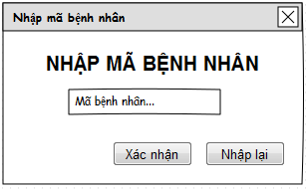

|  |  |  |  |  |  |
| --- | --- | --- | --- | --- | --- |
| **Screen** | Nhập mã bệnh nhân | | | | |
| **Description** | Hiển thị thông tin dùng cho việc nhập mã bệnh nhân để tiến hành công việc quản lý tiếp theo. | | | | |
| **Screen Access** | Sau khi chọn vào Quản lý khám bệnh tại Giao diện chính của chương trình | | | | |
| **Screen Content** | | | | | |
| **Item** | **Type** | **Data** | | **Description** | |
| Nhập mã bệnh nhân | Textbox Field - String(5) | BENHNHAN.MaBN | | Nhập mã bệnh nhân | |
| Xác nhận | Button |  | | Xác nhận việc nhập mã bệnh nhân | |
| Nhập lại | Button |  | | Xóa thông tin trên các trường text fiel | |
| **Screen Actions** | | | | | |
| **Action Name** | **Description** | | **Success** | | **Failure** |
| Xác nhận | Xác nhận nhập mã bệnh nhân để tiến hành chức năng Quản lý khám bệnh cho bệnh nhân đó. | | Hiễn thị giao diện chức năng Quản lý khám bệnh. | | Hiển thị thông báo “Mã bệnh nhân không tồn tại” nếu mã bệnh nhân nhập vào không có trong cơ sở dữ liệu. |
| Nhập lại | Xóa thông tin trên các trường text fiel | | Xóa các thông tin trên trường text fiel | | Hiển thị thông báo “Chưa nhập thông tin ” khi các trường text field bằng null. |

**6.4.2 Chức năng quản lý khám bệnh:**

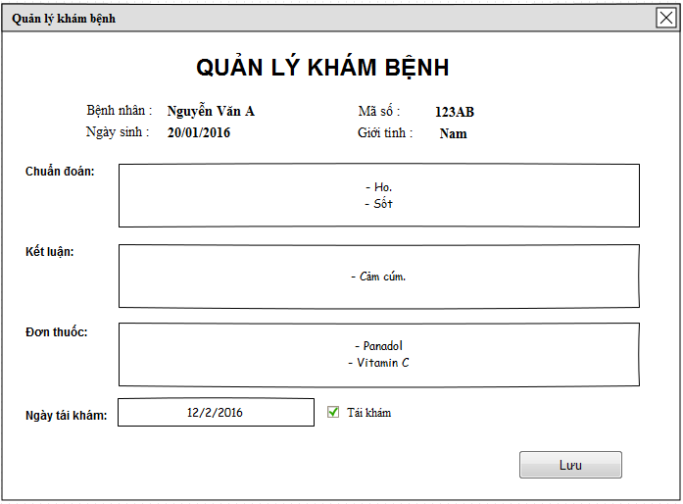

|  |  |  |  |  |  |
| --- | --- | --- | --- | --- | --- |
| **Screen** | Quản lý khám bệnh. | | | | |
| **Description** | Hệ thống thu thập việc chuẩn đoán, kết luận sau khi chuẩn đoán và đơn thuốc của bác sỹ kê cho bệnh nhân. | | | | |
| **Screen Access** | Hiển thị khi nhập mã bệnh nhân thành công. | | | | |
| **Screen Content** | | | | | |
| **Item** | **Type** | **Data** | | **Description** | |
| Mã số | Label - String(5) | BENHNHAN.MaBN | | Mỗi bệnh nhân được cấp cho một mã số khác nhau. Để phân biệt giữa các bệnh nhân | |
| Bệnh nhân | Label - String(50) | BENHNHAN.HoTen | | Họ tên của bệnh nhân. | |
| Ngày sinh | Label - date | BENHNHAN.NgaySinh | | Ngày sinh của bệnh nhân. | |
| Giới tính | Label - String(3) | BENHNHAN.GioiTinh | | Giới tính của bệnh nhân. | |
| Chuẩn đoán | Textbox Area - String(255) | PHIEUKHAMBENH.ChuanDoan | | Chuẩn đoán của bác sỹ. | |
| Kết luận | Textbox Area - String(255) | PHIEUKHAMBENH.KetLuan | | Kết luận loại bệnh của bệnh nhân. | |
| Đơn thuốc | Textbox Area - String(255) | PHIEUKHAMBENH.DonThuoc | | Đơn thuốc của bệnh nhân. | |
| Ngày tái khám | Textbox Field - date | PHIEUKHAMBENH.NgayTaiKham | | Hẹn ngày tái khám đối với bệnh nhân nếu mục tái khám checked. | |
| Tái khám | CheckBox |  | | Check nếu bệnh nhân cần tái khám. | |
| Lưu | Button |  | | Lưu lại các thông tin vừa nhập. | |
| **Screen Actions** | | | | | |
| **Action Name** | **Description** | | **Success** | | **Failure** |
| Lưu | Lưu các chuẩn đoán và kết luận và đơn thuốc điều trị của bệnh nhân vào Server. | | Lưu vào Server và báo thành công. | | Hiển thị thông báo “Nhập thiếu thông tin” nếu có một trong các trường chuẩn đoán, kết quả, đơn thuốc, hoặc ngày tái khám (nếu check vào tái khám) mà để trống |

## 6.5 Quản lý xét nghiệm

**6.5.1 Nhập mã bệnh nhân:**

|  |  |  |  |  |  |
| --- | --- | --- | --- | --- | --- |
| **Screen** | Nhập mã bệnh nhân | | | | |
| **Description** | Hiển thị thông tin dùng cho việc nhập mã bệnh nhân để tiến hành công việc quản lý tiếp theo. | | | | |
| **Screen Access** | Sau khi chọn vào Quản lý xét nghiệm tại Giao diện chính của chương trình | | | | |
| **Screen Content** | | | | | |
| **Item** | **Type** | **Data** | | **Description** | |
| Nhập mã bệnh nhân | Textbox Field - String(5) | BENHNHAN.MaBN | | Nhập mã bệnh nhân | |
| Xác nhận | Button |  | | Xác nhận việc nhập mã bệnh nhân | |
| Nhập lại | Button |  | | Xóa thông tin trên các trường text fiel | |
| **Screen Actions** | | | | | |
| **Action Name** | **Description** | | **Success** | | **Failure** |
| Xác nhận | Xác nhận nhập mã bệnh nhân để tiến hành chức năng Quản lý xét nghiệm cho bệnh nhân đó. | | Hiễn thị giao diện chức năng Quản lý xét nghiệm. | | Hiển thị thông báo “Mã bệnh nhân không tồn tại” nếu mã bệnh nhân nhập vào không có trong cơ sở dữ liệu. |
| Nhập lại | Xóa thông tin trên các trường text fiel | | Xóa các thông tin trên trường text fiel | | Hiển thị thông báo “Chưa nhập thông tin ” khi các trường text field bằng null. |

**6.5.2 Chức năng quản lý xét nghiệm:**

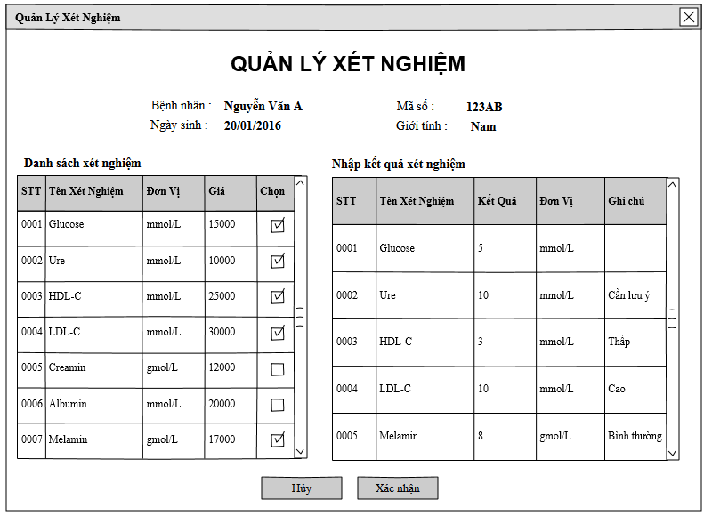

|  |  |  |  |  |  |
| --- | --- | --- | --- | --- | --- |
| **Screen** | Quản lý xét nghiệm | | | | |
| **Description** | Hiển thị thông tin dùng cho việc chọn xét nghiệm và nhập kết quả, bao gồm: thông tin cơ bản của bệnh nhân, danh sách chọn xét nghiệm muốn làm (Bác sĩ chỉ định), nhập kết quả xét nghiệm (do người thực hiện nhập). | | | | |
| **Screen Access** | Sau nhập thành công mã bệnh nhân. | | | | |
| **Screen Content** | | | | | |
| **Item** | **Type** | **Data** | | **Description** | |
| Bệnh nhân | Label - String(50) | BENHNHAN.HoTen | | Tên bệnh nhân | |
| Mã số | Label - String(5) | BENHNHAN.MaBN | | Mã số của bệnh nhân | |
| Ngày sinh | Label - date | BENHNHAN.NgaySinh | | Ngày sinh của bệnh nhân | |
| Giới tính | Label - String(3) | BENHNHAN.GioiTinh | | Giới tính của bệnh nhân | |
| Danh sách xét nghiệm | Table | XETNGHIEM.TenXN  XETNGHIEM.DonVi  XETNGHIEM.Gia | | Danh sách các xét nghiệm bao gồm các thông tin: Số thứ tự, tên xét nghiệm, đơn vị, giá, lựa chọn xét nghiệm | |
| Kết quả xét nghiệm / Tên xét nghiệm | Table / Text Field - String(50) | XETNGHIEM.TenXN | | Nhập các xét nghiệm đã chọn như tên xét nghiệm | |
| Kết quả xét nghiệm / Kết quả | Table / Text Field - float | PHIEUXETNGHIEM.KetQua | | Nhập kết quả xét nghiệm | |
| Kết quả xét nghiệm / Đơn vị | Table / Text Field - String(50) | XETNGHIEM.DonVi | | Đơn vị xét nghiệm | |
| Kết quả xét nghiệm / Ghi chú | Table / Text Field - String(50) | PHIEUXETNGHIEM.GhiChu | | Nhập ghi chú của xét nghiệm | |
| Hủy | Button |  | | Hủy bỏ việc chọn và nhập kết quả xét nghiệm | |
| Xác nhận | Button |  | | Xác nhận việc chọn hoặc nhập kết quả xét nghiệm | |
| **Screen Actions** | | | | | |
| **Action Name** | **Description** | | **Success** | | **Failure** |
| Xác nhận | _ Đối với bác sĩ chỉ định: Xác nhận hoàn thành việc chọn các xét nghiệm chỉ định bệnh nhân thực hiện  _ Đối với bác sĩ xét nghiệm: Xác nhận hoàn thành việc nhập kết quả xét nghiệm | | Lưu dữ liệu vào database, cập nhật lại danh sách xét nghiệm của bệnh nhân | | _Với việc chỉ định: Hiển thị thông báo “Chưa chọn xét nghiệm” khi không chọn bất cứ xét nghiệm nào trong danh sách  _Với việc nhập kết quả: Hiển thị thông báo “Nhập sai thông tin” khi kết quả điền vào không hợp lệ |
| Hủy bỏ | Hủy bỏ việc chọn và nhập kết quả xét nghiệm | | Xóa thông tin trên các text field phục vụ việc nhập kết quả. | | Hiển thị thông báo “Chưa nhập thông tin ” khi các trường text field bằng null. |
| Thoát | Đóng cửa sổ chức năng | | Cửa sổ chức năng bị thoát và quay về giao diện chính | | Không thể đóng được cửa sổ chức năng hoặc quay về màn hình chính |

## 6.6 Quản lý kết quả xét nghiệm:

**6.6.1 Nhập mã bệnh nhân:**



|  |  |  |  |  |  |
| --- | --- | --- | --- | --- | --- |
| **Screen** | Nhập mã bệnh nhân | | | | |
| **Description** | Hiển thị thông tin dùng cho việc nhập mã bệnh nhân để tiến hành công việc quản lý tiếp theo. | | | | |
| **Screen Access** | Sau khi chọn vào Quản lý kết quả xét nghiệm tại Giao diện chính của chương trình | | | | |
| **Screen Content** | | | | | |
| **Item** | **Type** | **Data** | | **Description** | |
| Nhập mã bệnh nhân | Textbox | BENHNHAN.MaBN | | Nhập mã bệnh nhân | |
| Xác nhận | Button |  | | Xác nhận việc nhập mã bệnh nhân | |
| Nhập lại | Button |  | | Xóa thông tin trên các trường text fiel | |
| **Screen Actions** | | | | | |
| **Action Name** | **Description** | | **Success** | | **Failure** |
| Xác nhận | Xác nhận nhập mã bệnh nhân để tiến hành chức năng Quản lý kết quả xét nghiệm cho bệnh nhân đó. | | Hiễn thị giao diện chức năng Quản lý kết quả xét nghiệm | | Hiển thị thông báo “Mã bệnh nhân không tồn tại” nếu mã bệnh nhân nhập vào không có trong cơ sở dữ liệu. |
| Nhập lại | Xóa thông tin trên các trường text fiel | | Xóa các thông tin trên trường text fiel | | Hiển thị thông báo “Chưa nhập thông tin ” khi các trường text field bằng null. |

**6.6.2 Chức năng Quản lý kết quả xét nghiệm:**

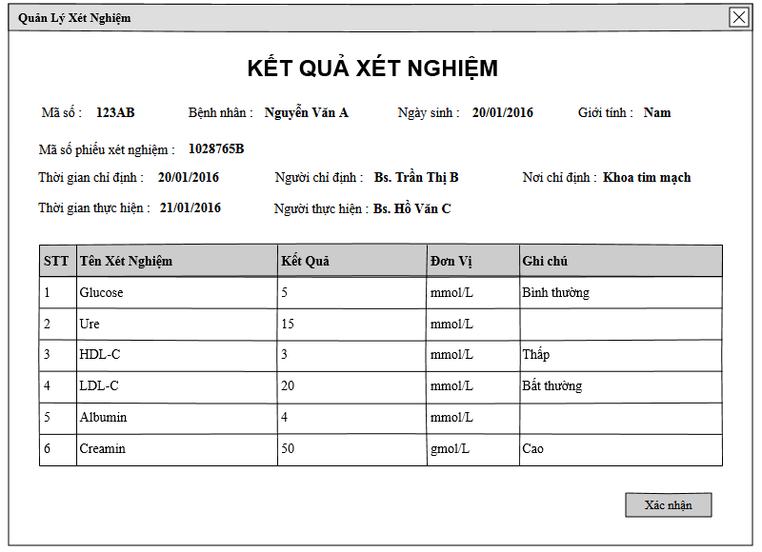

|  |  |  |  |  |  |
| --- | --- | --- | --- | --- | --- |
| **Screen** | Kết quả xét nghiệm | | | | |
| **Description** | Hiển thị thông tin về kết quả xét nghiệm của bệnh nhân bao gồm: thông tin cơ bản của bệnh nhân, tên của người chỉ định và người thực hiện xét nghiệm, thời gian chỉ định và thực hiện xét nghiệm, danh sách kết quả xét nghiệm. | | | | |
| **Screen Access** | Nhập thành công mã bệnh nhân. | | | | |
| **Screen Content** | | | | | |
| **Item** | **Type** | **Data** | | **Description** | |
| Mã số | Label | BENHNHAN.MaBN | | Mỗi bệnh nhân được cấp cho một mã số khác nhau. Để phân biệt giữa các bệnh nhân | |
| Bệnh nhân | Label | BENHNHAN.HoTen | | Họ tên của bệnh nhân. | |
| Ngày sinh | Label | BENHNHAN.NgaySinh | | Ngày sinh của bệnh nhân. | |
| Giới tính | Label | BENHNHAN.GioiTinh | | Giới tính của bệnh nhân. | |
| Mã số phiếu xét nghiệm | Label | PHIEUXETNGHIEM.MaPXN | | Mã số của phiếu xét nghiệm. Mã số này do chương trình tự sinh để phân biệt các xét nghiệm | |
| Thời gian chỉ định | Label | PHIEUXETNGHIEM.NgayChiDinh | | Thời gian bác sĩ chỉ định các xét nghiệm bệnh nhân cần làm | |
| Người chỉ định | Label | NHANVIEN.HoTen | | Bác sĩ chỉ định xét nghiệm | |
| Nơi chỉ định | Label | KHOA.MaKhoa | | Khoa công tác của bác sĩ chỉ định | |
| Thời gian thực hiện | Label | PHIEUXETNGHIEM.NgayThucHien | | Thời gian bác sĩ nhập các thông tin của kết quả xét nghiệm | |
| Người thực hiện | Label | NHANVIEN.HoTen | | Người thực hiện việc xét nghiệm và nhập các kết quả | |
| Danh sách xét nghiệm | Table | XETNGHIEM.TenXN  PHIEUXETNGHIEM.GhiChu  PHIEUXETNGHIEM.KetQua  XETNGHIEM.DonVi | | Danh sách xét nghiệm bệnh nhân đã làm bao gồm các trường: số thứ tự, tên xét nghiệm, kết quả, đơn vị, ghi chú. | |
| Xác nhận | Button |  | | Xác nhận hoàn thành việc xem kết quả xét nghiệm | |
| **Screen Actions** | | | | | |
| **Action Name** | **Description** | | **Success** | | **Failure** |
| Xác nhận | Xác nhận của bác sĩ là đã xem kết quả của xét nghiệm | | Trở lại giao diện chính | | Hiển thị thông báo “Lỗi xảy ra” nếu có một vấn đề gì đó khiến phần mềm không thể trở lại giao diện chính |
| Thoát | Đóng cửa sổ chức năng | | Cửa sổ chức năng bị thoát và quay về giao diện chính | | Không thể đóng được cửa sổ chức năng hoặc quay về màn hình chính |

## 6.7 Quản lý viện phí

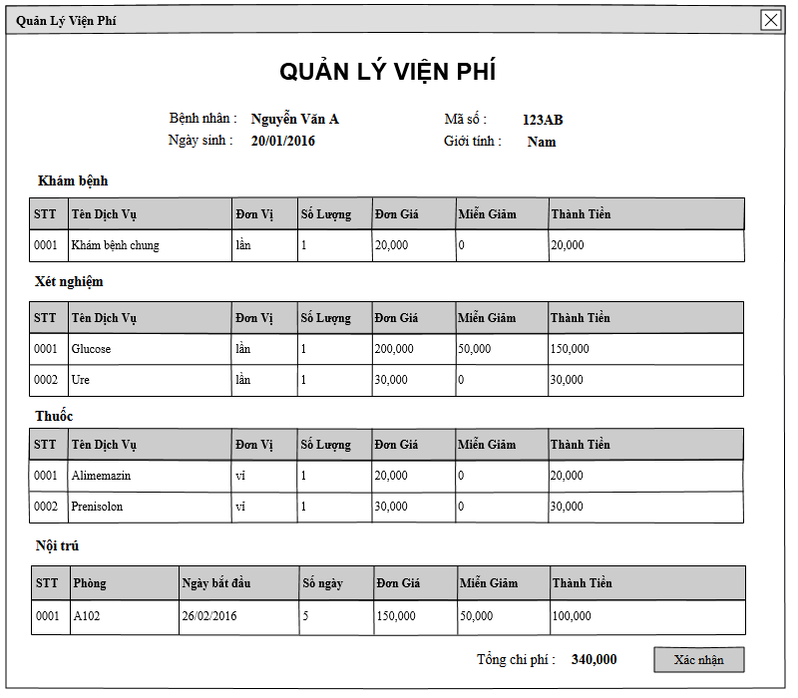

|  |  |  |  |  |  |  |
| --- | --- | --- | --- | --- | --- | --- |
| **Screen** | | Quản lý viện phí | | | | |
| **Description** | | Hiển thị thông tin viện phí bệnh nhân phải đóng trong khi điều trị tại bệnh viện bao gồm: thông tin cơ bản của bệnh nhân, danh sách khám bệnh chung, danh sách xét nghiêm, danh sách thuốc, danh sách nội trú và tổng ch phí bệnh nhân phải trả. | | | | |
| **Screen Access** | | Click vào mục Quản lý viện phí trong thanh Menu | | | | |
| **Screen Content** | | | | | | |
| **Item** | | **Type** | **Data** | | **Description** | |
| Bệnh nhân | | Label | BENHNHAN.MaBN | | Tên bệnh nhân | |
| Mã số | | Label | BENHNHAN.HoTen | | Mã số của bệnh nhân trong bệnh viện | |
| Ngày sinh | | Label | BENHNHAN.NgaySinh | | Ngày sinh của bệnh nhân | |
| Giới tính | | Label | BENHNHAN.GioiTinh | | Giới tính | |
| Khám bệnh | | Tabel | PHIEUKHAMBENH | | Danh sách các lần khám bệnh bệnh nhân đã thực hiện, các trường bao gồm: số thứ tự, tên dịch vụ, đơn vị, số lượng (đếm từ CSDL), đơn giá, miễn giảm, thành tiền. | |
| Xét nghiệm | | Tabel | XETNGHIEM.TenXN  XETNGHIEM.DonVi  XETNGHIEM.Gia | | Danh sách các xét nghiệm bệnh nhân đã thực hiện, các trường trong bảng này bao gồm: số thứ tự, tên dịch vụ, đơn vị, số lượng, đơn giá, miễn giảm, thành tiền. | |
| Thuốc | | Tabel | THUOC.TenThuoc  DUOC.DonVi  DUOC.DonGia  CHITIETDUOC.SoLuong | | Danh sách các thuốc bệnh nhân đã sử dụng trong quá trình nội trú, các trường bao gồm: số thứ tự, tên thuốc, đơn vị, số lượng, đơn giá, miễn giảm, thành tiền. | |
| Nội trú | | Tabel | PHONG.TenPhong  CHITIETPHONG.NgayBatDau  CHITIETPHONG.NgayKetThuc | | Danh sách các phòng bệnh nhân đã ở trong quá trình nội trú, các trường bao gồm: Số thứ tự phòng, ngày bắt đầu, số ngày, đơn giá, miễn giảm, thành tiền. | |
| Tổng chi phí | | Label |  | | Tổng viện phí bệnh nhân phải đóng | |
| **Screen Actions** | | | | | | |
| **Action Name** | **Description** | | | **Success** | | **Failure** |
| Xác nhận | Xác nhận hoàn thành việc thu viện phí của bệnh nhân. | | | Lưu dữ liệu vào Database. | | Hiển thị thông báo “Không thể xác nhận” nếu viện phí của bệnh nhân đã được thu trước đó |
| Thoát | Đóng cửa sổ chức năng | | | Cửa sổ chức năng bị thoát và quay về giao diện chính | | Không thể đóng được cửa sổ chức năng hoặc quay về màn hình chính |

## 6.8 Quản lý nội trú:

**6.8.1 Quản lý nội trú:**

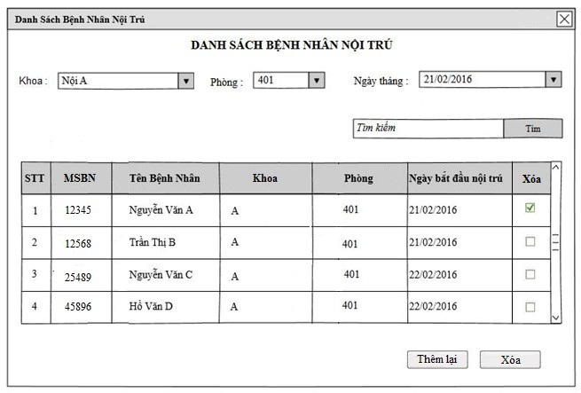

|  |  |  |  |  |
| --- | --- | --- | --- | --- |
| **Screen** | Danh sách bệnh nhân nội trú. | | | |
| **Description** | Hiển thị thông tin danh sách bệnh nhân nộ trú tại bệnh viện. | | | |
| **Screen Access** | Click vào Quản lý nội trú tại thanh Menu ở giao diện chính của chương trình. | | | |
| **Screen Content** | | | | |
| **Item** | **Type** | **Data** | **Description** | |
| Khoa | List option | KHOA.TenKhoa | Tên khoa mà bệnh nhân nội trú tại bệnh viện. | |
| Phòng | List option | PHONG.TenPhong | Phòng mà bệnh nhân nội trú. | |
| Ngày , tháng, năm | List option | CHITIETPHONG.NgayBatDau | Ngày mà bệnh nhân bắt đầu nội trú tại bệnh viên. | |
| Tìm kiếm | Text | BENHNHAN.HoTen | thông tin bệnh nhân nội trú muốn tìm kiếm tại bệnh viện. | |
| Tìm | Button |  | Thực hiện tìm kiếm thông tin muốn tìm kiếm. | |
| Xóa | Check  box |  | Tick vào các bệnh nhân muốn xóa. | |
| Xóa | Button |  | Xóa bệnh nhân nội trú ( khi bệnh nhân xuất viện). | |
| Danh sách bệnh nhân | Table | BENHNHAN.MaBN  BENHNHAN.HoTen  KHOA.TenKhoa  PHONG.TenPhong  CHITIETPHONG.NgayBatDau | Hiển thị tất cả hoặc thông tin cần tìm kiếm bệnh nhân nội trú | |
| Huỷ | Button |  | Đóng cửa sổ chức năng Danh sách bệnh nhân nội trú. | |
| **Screen Actions** | | | | |
| **Action Name** | **Description** | | **Success** | **Failure** |
| Tìm | Tìm thông tin bệnh nhân nội trú | | Hiển thị thông tin muốn tìm kiếm. | Thông tin muốn tìm kiếm không tồn tại |
| Xóa | Xóa bệnh nhân nội trú. | | Thông tin bệnh nhân nội trú bị xóa. | Chưa chọn bệnh nhân để tiến hành xóa. |
| Thêm lại | Thêm lại bệnh nhân nội trú nếu xóa nhầm bệnh nhân. | | Bệnh nhân nội trú được thêm lại. | Bệnh nhân đã tồn tại. |

**6.8.2 Quản lý nội trú - thêm lại:**

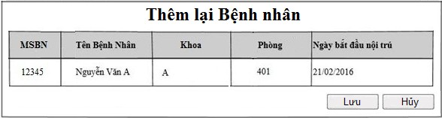

|  |  |  |  |  |
| --- | --- | --- | --- | --- |
| **Screen** | Thêm lại bệnh nhân. | | | |
| **Description** | Thêm lại thông tin bệnh nhân nội trú tại bệnh viên sau khi xóa nhầm bệnh nhân. | | | |
| **Screen Access** | Ấn vào nút Thêm lại tại chức năng Danh sách bệnh nhân nội trú. | | | |
| **Screen Content** | | | | |
| **Item** | **Type** | **Data** | **Description** | |
| Thông tin nhập lại | Table | BENHNHAN.MaBN  BENHNHAN.HoTen  KHOA.TenKhoa  PHONG.TenPhong  CHITIETPHONG.NgayBatDau | Các thông tin nội trú của bệnh nhân. | |
| Lưu | Button |  | Thêm lại thông tin sau khi nhập xong. | |
| Hủy | Button |  | Hủy quá trình thêm lại bệnh nhân. | |
| **Screen Actions** | | | | |
| **Action Name** | **Description** | | **Success** | **Failure** |
| Lưu | Thêm lại bệnh nhân nội trú nếu xóa nhầm bệnh nhân. | | Bệnh nhân nội trú được thêm lại. | Bệnh nhân đã tồn tại. |
| Hủy | Đóng cửa sổ chức năng. | | Cửa sổ chức năng thêm lại bệnh nhân và quan về giao diện chức năng Danh sách bệnh nhân nội trú. |  |

## 6.9 Quản lý điều trị nội trú:

**6.9.1 Nhập mã bệnh nhân:**

|  |  |  |  |  |  |
| --- | --- | --- | --- | --- | --- |
| **Screen** | Nhập mã bệnh nhân | | | | |
| **Description** | Hiển thị thông tin dùng cho việc nhập mã bệnh nhân để tiến hành công việc quản lý tiếp theo. | | | | |
| **Screen Access** | Sau khi chọn vào Quản lý điều trị nội trú tại Giao diện chính của chương trình | | | | |
| **Screen Content** | | | | | |
| **Item** | **Type** | **Data** | | **Description** | |
| Nhập mã bệnh nhân | Textbox | BENHNHAN.MaBN | | Nhập mã bệnh nhân | |
| Xác nhận | Button |  | | Xác nhận việc nhập mã bệnh nhân | |
| Nhập lại | Button |  | | Xóa thông tin trên các trường text fiel | |
| **Screen Actions** | | | | | |
| **Action Name** | **Description** | | **Success** | | **Failure** |
| Xác nhận | Xác nhận nhập mã bệnh nhân để tiến hành chức năng Quản lý điều trị nội trú cho bệnh nhân đó. | | Hiễn thị giao diện chức năng Quản lý điều trị nội trú. | | Hiển thị thông báo “Mã bệnh nhân không tồn tại” nếu mã bệnh nhân nhập vào không có trong cơ sở dữ liệu. |
| Nhập lại | Xóa thông tin trên các trường text fiel | | Xóa các thông tin trên trường text fiel | | Hiển thị thông báo “Chưa nhập thông tin ” khi các trường text field bằng null. |

**6.9.2 Chức năng Quản lý điều trị nội trú:**

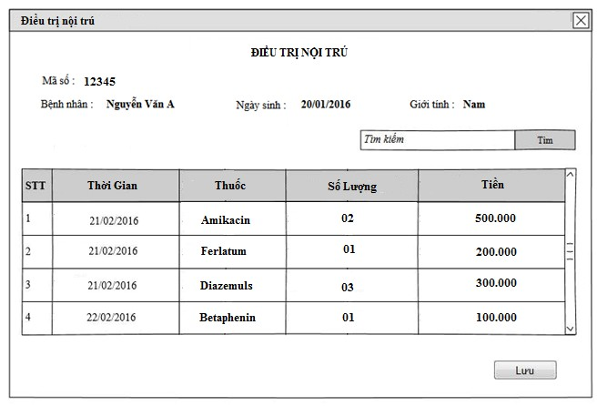

|  |  |  |  |  |
| --- | --- | --- | --- | --- |
| **Screen** | Điều trị nội trú. | | | |
| **Description** | Quản lý thông tin điều trị thuốc của bệnh nhân điều trị nội trú. | | | |
| **Screen Access** | Nhập thành công mã bệnh nhân. | | | |
| **Screen Content** | | | | |
| **Item** | **Type** | **Data** | **Description** | |
| Mã số | Label | BENHNHAN.MaBN | Mã số của bệnh nhân được cấp ban đầu. (được truy xuất từ CSDL) | |
| Bệnh nhân | Label | BENHNHAN.HoTen | Tên bệnh nhân điều trị nội trú. | |
| Ngày sinh | Label | BENHNHAN.NgaySinh | Ngày sinh của bệnh nhân. (được truy xuất từ CSDL) | |
| Giới tính | Label | BENHNHAN.GioiTinh | Giưới tính của bệnh nhân. (được truy xuất từ CSDL) | |
| Tìm kiếm | Textbox | DUOC.TenDuoc | Thông tin cần tìm kiếm. | |
| Tìm | Button |  | Thực hiện tìm kiếm thông tin cần tìm kiếm. | |
| Danh sách Thuốc điều trị | Table | CHITIETDUOC.NgayCapPhat  DUOC.TenThuoc  CHITIETDUOC.SoLuong  DUOC.DonGia | Danh sách điều trị thuốc của bệnh nhân điều trị nội trú. | |
| Lưu | Button |  | Lưu thông tin sau khi nhập thêm hoặc chỉnh sửa tại Danh sách Thuốc điều trị | |
| Huỷ | Button |  | Đóng cửa sổ chức năng Điều trị nội trú. | |
| **Screen Actions** | | | | |
| **Action Name** | **Description** | | **Success** | **Failure** |
| Tìm | Tìm kiếm thông tin muốn tìm kiếm. | | Hiển thị thông tin muốn tìm kiếm. | Thông tin muốn tìm kiếm không tồn tại |
| Nhập,Sửa | Cập nhật thêm thuốc điều trị của bệnh nhân hoặc chỉnh sữa. | | Thông tin cập nhât hoặc chỉnh sữa được nhâp vào Danh sách Thuốc điều trị |  |
| Lưu | Lưu thông tin sau khi nhập thêm hoặc chỉnh sửa tại Danh sách Thuốc điều trị | | Danh sách Thuốc điều trị được cập nhật mới. | Không có thông tin nào được cập nhật hoặc chỉnh sữa. |
| Hủy | Đóng cửa sổ chức năng. | | Cửa sổ chức năng Điều trị nội trú bị thoát và quan về giao diện chính. |  |

## 6.10 Quản lý hồ sơ bệnh án:

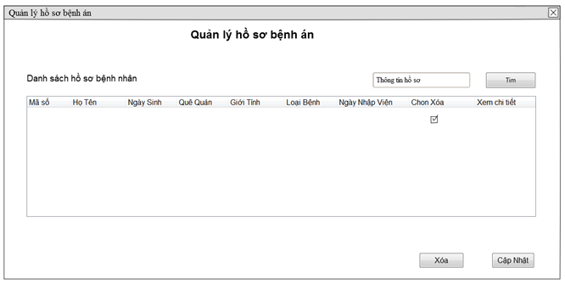

|  |  |  |  |  |
| --- | --- | --- | --- | --- |
| **Screen** | Hồ sơ bệnh án | | | |
| **Description** | Hiện thị thông tin chi tết hồ sợ bệnh án của bệnh nhân, cho phép cập nhật hồ sơ | | | |
| **Screen Access** | Click vào mục hồ sơ bệnh án | | | |
| **Screen Content** | | | | |
| **Item** | **Type** | **Data** | **Description** | |
| Tìm kiếm | Text | BENHNHAN.HoTen | Thông tin hồ sơ của bệnh nhân | |
| Danh sách hồ sơ | Table | BENHNHAN.MaBN  BENHNHAN.HoTen  BENHNHAN.NgaySinh  BENHNHAN.DiaChi  BENHNHAN.GioiTinh  BENHNHAN.NoiDungKham | Danh sách thông tin chi tiết hồ sơ bệnh án của bệnh nhân | |
| Xóa | Button |  | Xóa hồ sơ bệnh nhân được chọn | |
| Cập Nhật | Button |  | Cập nhật hồ sơ bênh nhân dựa vào các bảng thông tin bệnh nhân | |
| **Screen Actions** | | | | |
| **Action Name** | **Description** | | **Success** | **Failure** |
| Cập Nhật | Cập nhật hồ sơ bênh nhân dựa vào các bảng thông tin bệnh nhân | | Cập nhật thông tin hồ sơ hiển thị lại danh sách hồ sơ |  |
| Xóa | Xóa hồ sơ bệnh nhân được chọn | | Thực hiện xóa trong database và cập nhật lại danh sách hồ sơ bệnh nhân | Thông báo lỗi |
| Tìm | Tìm kiếm thông tin hồ sơ theo thông tin nhập vào | | Hiển thông tin hồ sơ tìm kiếm được | Thông báo không tìm thấy |

## 6.11 Quản lý dược

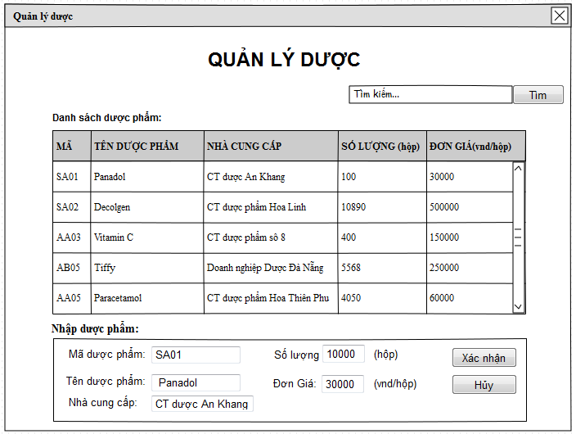

|  |  |  |  |  |  |  |
| --- | --- | --- | --- | --- | --- | --- |
| **Screen** | | Quản lý dược phẩm | | | | |
| **Description** | | Hiển thị thông tin các loại dược phẩm và số lượng của từng loại dược phẩm có trong bệnh viện. Và phần nhập dược phẩm vào kho. | | | | |
| **Screen Access** | | Click vào mục Quản lý dược trong thanh Menu | | | | |
| **Screen Content** | | | | | | |
| **Item** | | **Type** | **Data** | | **Description** | |
| Tìm kiếm | | Text | DUOC.TenThuoc | | Tìm kiếm thông tin của dược phẩm | |
| Tìm | | Button |  | | Click vào để tìm kiếm. | |
| Danh sách dược phẩm | | Table | DUOC.MaDuoc  DUOC.TenThuoc  DUOC.DonVi  DUOC.DonGia  DUOC.NhaCungCap | | Danh sách các dược phẩm bao gồm các thông tin: Mã (mã dược phẩm), Tên dược phẩm và Số lượng (hộp) có trong kho của bệnh viện. | |
| Nhập dược phẩm | | Label |  | | Phần nhập thông tin dược phẩm nhập vào kho của bệnh viện | |
| Mã | | Text | DUOC.MaDuoc | | Mã số của dược phẩm. | |
| Tên dược phẩm | | Text | DUOC.TenThuoc | | Tên của dược phẩm. | |
| Nhà cung cấp | | Text | DUOC.NhaCungCap | | Tên của nhà cung cấp dược phẩm. | |
| Số lượng | | Number | DUOC.SoLuong | | Số lượng của từng dược phẩm (đơn vị là hộp). | |
| Đơn giá | | Number | DUOC.DonGia | | Đơn giá của từng dược phẩm (đơn vị là vnd/ hộp). | |
| Xác nhận | | Button |  | | Xác nhận nhập dược phẩm vào danh sách dược phẩm của bệnh viện | |
| Hủy bỏ | | Button |  | | Hủy bỏ việc nhậpdược phẩm vào nhà thuốc. | |
| **Screen Actions** | | | | | | |
| **Action Name** | **Description** | | | **Success** | | **Failure** |
| Xác nhân | Xác nhận hoàn thành việc nhập dược phẩm vào kho của bệnh viện | | | Kiểm tra mã dược phẩm đã tồn hoặc tên dược phẩm đã tồn tài chưa. Nếu đã tồn tại thì so sánh các thông tin (Mã, Tên dược phẩm, đơn giá) nếu 3 thông tin này giống thông tin dược phẩm đã tồn tại thì mới cộng thêm số lượng dược phẩm nhập vào với dược phẩm còn ở kho dược và lưu vào Database, cập nhật lại danh sách dược. | | - Hiển thị thông báo “Nhập thiếu dữ liệu ” khi nhập thiếu dữ liệu của 1 trong 4 trường Mã dược phẩm, tên dược phẩm, nhà cung cấp, số lượng.  - Kiểm tra mã dược phẩm đã tồn hoặc tên dược phẩm đã tồn tài chưa. Nếu đã tồn tại thì so sánh các thông tin (Mã, Tên dược phẩm, đơn giá) nếu 1 trong 3 thông tin này khác với thông tin dược phẩm đã tồn tại thì thông báo “thông tin dược phẩm không đúng.” |
| Hủy bỏ | Hủy bỏ việc nhập dược phẩm. | | | Xóa thông tin trên các text field phục vụ việc nhập dược phẩm | | Hiển thị thông báo “Chưa nhập thông tin” khi các trường text field bằng null. |

## 6.12 Quản lý ngân hàng máu

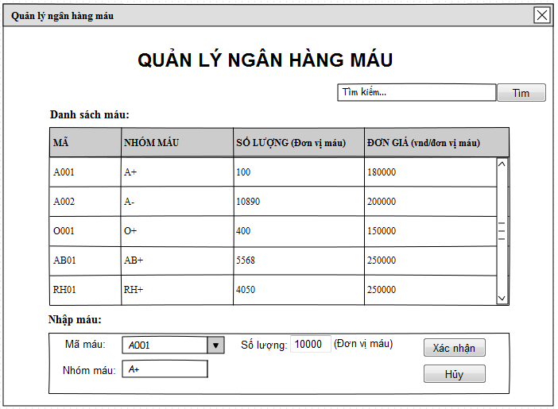

|  |  |  |  |  |  |  |
| --- | --- | --- | --- | --- | --- | --- |
| **Screen** | | Quản lý ngân hàng máu | | | | |
| **Description** | | Hiển thị thông tin các nhóm máu và số lượng của từng nhóm máu có trong bệnh viện. Và phần nhập máu vào ngân hàng máu của bệnh viện. | | | | |
| **Screen Access** | | Click vào mục Quản lý ngân hàng máu trong thanh Menu | | | | |
| **Screen Content** | | | | | | |
| **Item** | | **Type** | **Data** | | **Description** | |
| Tìm kiếm | | Text | MAU.NhomMau | | Tìm kiếm thông tin của nhóm máu nào đó | |
| Tìm | | Button |  | | Click vào để tìm kiếm. | |
| Danh sách nhóm máu | | Table | MAU.MaMau  MAU.MhomMau  MAU.SoLuong  CHITIETMAU.GiaDonVi | | Danh sách các dược phẩm bao gồm các thông tin: Mã (mã máu), Nhóm máu và Số lượng (đơn vị máu) có trong ngân hàng máu của bệnh viện. | |
| Nhập máu | | Label |  | | Phần nhập thông tin của máu khi nhập vào ngân hàng máu của bệnh viện | |
| Mã | | Select | MAU.MaMau | | Mã số của nhóm máu. | |
| Nhóm máu | | Text | MAU.MhomMau | | Khi chọn mã máu sẽ hiển thị lên tên nhóm máu tương ứng. | |
| Số lượng | | Number | MAU.SoLuong | | Số lượng của từng nhóm máu (đơn vị là đơn vị máu). | |
| Đơn Giá | | Number | CHITIETMAU.GiaDonVi | | Đơn giá của từng nhóm máu (đơn vị là vnd/ đơn vị máu). | |
| Xác nhận | | Button |  | | Xác nhận nhập máu vào danh sách nhóm máu có trong ngân hàng máu của bệnh viện | |
| Hủy bỏ | | Button |  | | Hủy bỏ việc nhập máu vào ngân hàng máu của bệnh viện. | |
| **Screen Actions** | | | | | | |
| **Action Name** | **Description** | | | **Success** | | **Failure** |
| Xác nhận | Xác nhận hoàn thành việc nhập máu vào ngân hàng máu của bệnh viện | | | Chọn mã máu sẽ tự động chọn hiể thị nhóm máu tương ứng (vì mã máu của các nhóm máu ta quy định sẵn) chỉ cần nhập vào số lượng sẽ tự lưu vào Database, cập nhật lại danh sách dược. | | -Hiển thị thông báo “Nhập thiếu dữ liệu” khi nhập thiếu mã máu và số lượng máu. |
| Hủy bỏ | Hủy bỏ việc nhập nhập máu vào ngân hàng máu của bệnh viện. | | | Xóa thông tin trên các text field phục vụ việc nhập máu. | | Hiển thị thông báo “Chưa nhập thông tin ” khi các trường text field bằng null. |

## 6.13 Quản lý nhân viên

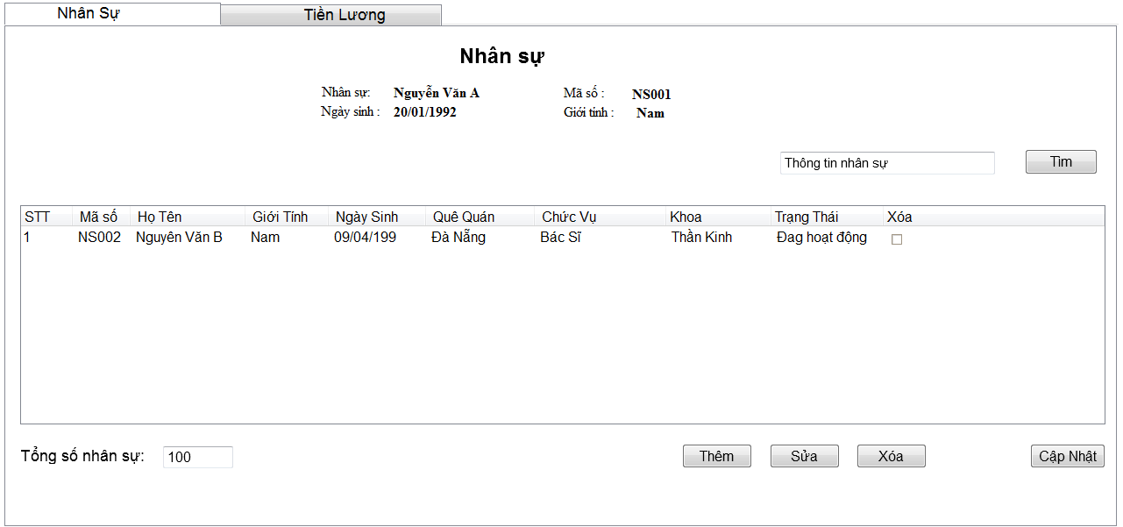

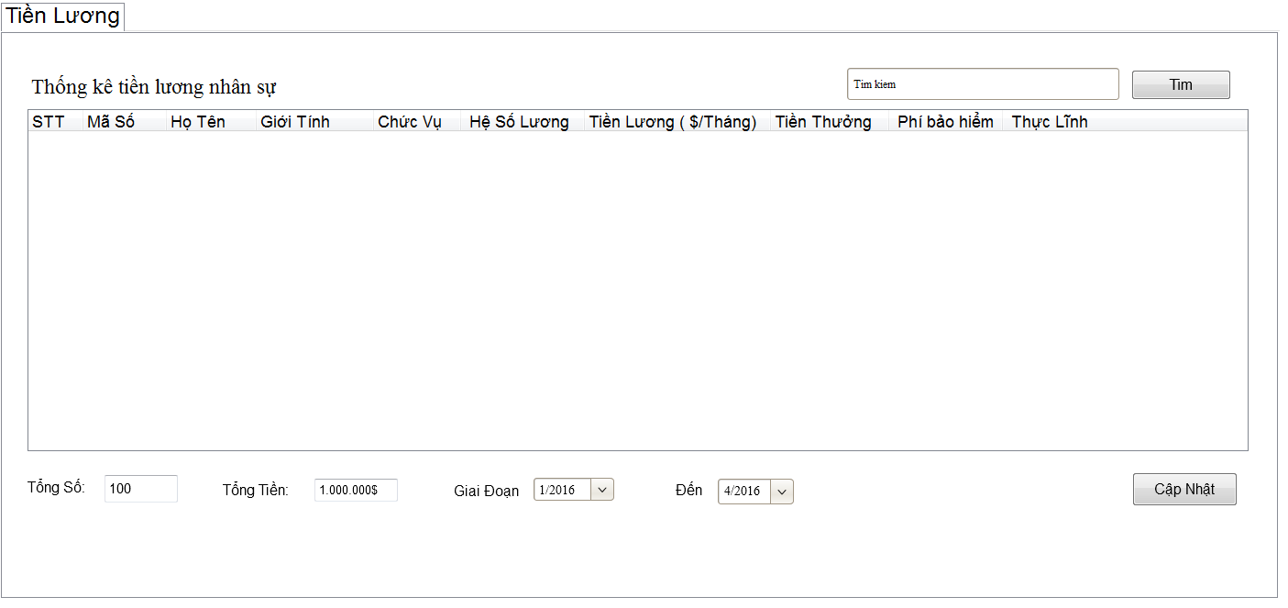

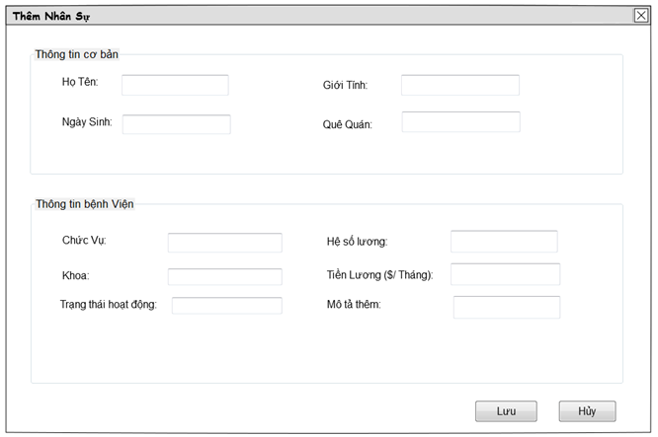

|  |  |  |  |  |
| --- | --- | --- | --- | --- |
| **Screen** | Nhân Sự | | | |
| **Description** | Hiển thị danh sách nhân sự và dánh sách tiền lương của nhân sự cho phép cập nhận chỉnh sửa | | | |
| **Screen Access** | Click Nhân Sự trong mục Quản lý nhân sự | | | |
| **Screen Content** | | | | |
| **Item** | **Type** | **Data** | **Description** | |
| Tìm kiếm | Text | NHANVIEN.MaNV | Thông tin nhân sự mà bạn muốn tìm | |
| Danh sách nhân sự | Table | NHANVIEN.MaNV  NHANVIEN.HoTen  NHANVIEN.GioiTinh  NHANVIEN.NgaySinh  NHANVIEN.DiaChi  NHANVIEN.ChucVu  KHOA.TenKhoa  NHANVIEN.TrangThai | Danh sách tất cả thông tin của nhân sự | |
| Thêm | Button |  | Thêm một nhân sự | |
| Sửa | Button |  | Sửa thông tin nhân nhân sự | |
| Xóa | Button |  | Xóa nhân sự | |
| Cập Nhật | Button |  | Cập nhật bảng dánh sách nhân sự, đồng thời lưu các thông tin thay đổi vào database | |
| Tìm | Button |  | Tìm thông tin nhân sự | |
| **Screen Actions** | | | | |
| **Action Name** | **Description** | | **Success** | **Failure** |
| Tìm kiếm | Thực hiện tìm kiếm thông nhân sự lấy từ thông tin nhập vào | | Cập nhật lại bảng danh sách dựa trên bảng nhân sự | Hiển thị thông báo không tìm thấy |
| Cập nhật | Cập nhật bảng dánh sách nhân sự, đồng thời lưu các thông tin thay đổi vào database | | Thông báo cập nhật thành công |  |
| Thêm | Thêm một nhân sự | | Hỏi xác nhận và lưu vào Database | Thông báo lỗi do nhập thiếu thông tin hoặc khác |
| Sửa | Sửa thông tin nhân sự | | Hỏi xác nhận và lưu vào Database | Thông báo lỗi sữa sai thông tin |
| Xóa | Xóa nhân sự dựa vào mục chọn xóa trong danh sách | | Hỏi xác nhận và lưu vào Database | Thông báo lỗi do chưa chọn cái nào |

|  |  |  |  |  |
| --- | --- | --- | --- | --- |
| **Screen** | Thêm Nhân sửa hoặc sửa nhân sự | | | |
| **Description** | Hiển thị bảng thông tin chi tiết nhân sự | | | |
| **Screen Access** | Click thêm hoặc sửa trong mục nhân sự | | | |
| **Screen Content** | | | | |
| **Item** | **Type** | **Data** | **Description** | |
| Họ tên | Text | NHANVIEN.HoTen | Họ tên đầy đủ của nhân sự | |
| Ngày sinh | Text | NHANVIEN.NgaySinh | Ngày sinh nhân sự | |
| Giới tính | Text | NHANVIEN.GioiTinh | Giới tính nam hoặc nữ | |
| Quê quán | Text | NHANVIEN.DiaChi | Nguyên quán | |
| Chức Vụ | Text | NHANVIEN.ChucVu | Bác sĩ, y tá... | |
| Khoa | Text | KHOA.TenKhoa | Thuộc khoa nào của bệnh viện | |
| Trạng thái hoạt động | Text | NHANVIEN.TrangThai | Có hoặc không | |
| Hệ số lương | Text | NHANVIEN.HeSoLuong | Hệ số lương của nhân sự theo cấp bậc | |
| Tiền lương | Text | NHANVIEN.Luong | Tiền lương nhân trên tháng | |
| Mô tả thêm | Text |  | Thông tin thêm về nhân sự | |
| Lưu | Button |  | Lưu thông tin nhân sự | |
| Hủy | Button |  | Hủy bảng nhập thông tin | |
| **Screen Actions** | | | | |
| **Action Name** | **Description** | | **Success** | **Failure** |
| Lưu | Thực hiện lưu thông tin của nhân sự vào database và cập nhật lại bảng nhân sự | | Cập nhật lại bảng nhân sự đồng thời lưu vào database, thoát trở về màn hình nhân sự | Thông báo lỗi do nhập sai, hoặc thiếu thông tin nhân sự |
| Hủy | Hủy bảng thông tin nhân sự | | Thoát và trở về màn hình nhân sự |  |

|  |  |  |  |  |
| --- | --- | --- | --- | --- |
| **Screen** | Tiền Lương | | | |
| **Description** | Hiển thị danh sách tiền lương của nhân sự | | | |
| **Screen Access** | Click Tiền Lương trong mục Quản lý nhân sự | | | |
| **Screen Content** | | | | |
| **Item** | **Type** | **Data** | **Description** | |
| Tìm kiếm | Text | NHANVIEN.HoTen | Thông tin nhân sự và tiền lương mà bạn muốn tìm | |
| Danh sách nhân sự được lĩnh lương | Table | NHANVIEN.MaSo  NHANVIEN.HoTen  NHANVIEN.GioiTinh  NHANVIEN.ChucVu  NHANVIEN.HeSoLuong NHANVIEN.Luong | Danh sách tất cả thông tin của nhân sự thông tin về lương | |
| Tổng Số | Text |  | Tổng số lượng nhân sự được lĩnh lương | |
| Tổng Tiền | Text |  | Tổng lượng tiền lương trong một giai đoạn | |
| Giai đoạn | Text |  | Khoảng thời gian mà các nhân sự được lĩnh lương | |
| **Screen Actions** | | | | |
| **Action Name** | **Description** | | **Success** | **Failure** |
| Tìm | Thực hiện tìm kiếm lấy từ thông tin nhập vào | | Cập nhật lại bảng Tiền lương theo thông tin vừa tìm được | Thông báo không tìm thấy |
| Cập Nhật | Cập nhật bảng danh sách tiền lương, lưu vào cơ sở dữ liệu | | Thông báo cập nhật thành công |  |

## 6.14 Quản lý tài chính

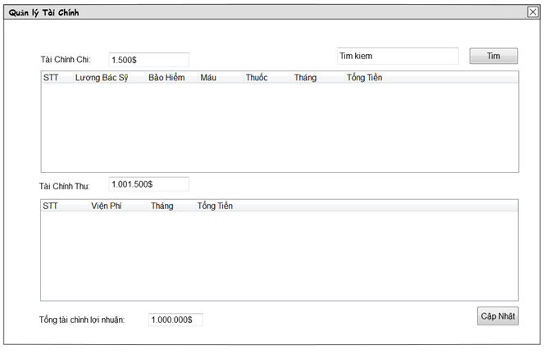

|  |  |  |  |  |
| --- | --- | --- | --- | --- |
| **Screen** | Tài chính kế toán | | | |
| **Description** | Hiển thị danh sách các viện phí, tiền lương, phí dịch vụ... của bệnh viện | | | |
| **Screen Access** | Click vào Tài chính kế toán | | | |
| **Screen Content** | | | | |
| **Item** | **Type** | **Data** | **Description** | |
| Tìm kiếm | Text |  | Thông tin tài chính | |
| Danh sách tài chính chi | Table |  | Danh sách thông tin tài chính chi của bệnh viện | |
| Danh sách tài chính thu | Table |  | Danh sách tài chính thu của bệnh viện | |
| Cập nhật | Button |  | Cập nhật danh sách thông tin tài chính | |
| **Screen Actions** | | | | |
| **Action Name** | **Description** | | **Success** | **Failure** |
| Tìm | Thực hiện tìm kiếm thông tin từ thông tin đã nhập vào. | | Hiển thị thông tin tìm được. | Thông báo không tìm thấy |
| Cập nhật | Cập nhật danh sách thông tin tài chính | | Thông báo cập nhật thành công |  |

# 7 Các điều kiện phi chức năng

# 8 Phụ lục